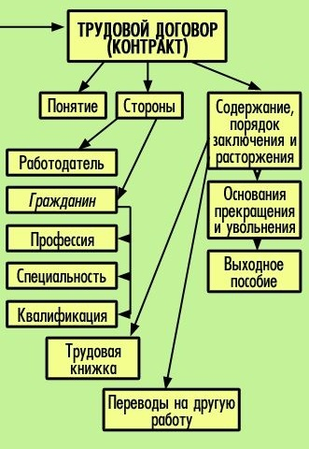
Сведения в трудовом договоре (ст. 57 ТК РФ)
1) ФИО работника и наименование работодателя
2) место работы (с указанием структурного подразделения)
3) дата начала работы
4) наименование должности, специальности, профессии с указанием квалификации в соответствии со штатным расписанием организации, или конкретная трудовая функция
5) права и обязанности работника
6) права и обязанности работодателя
7) характеристики условий труда
8) режим труда
9) условия оплаты труда
10) виды и условия социального страхования

